# 技术部-2015-12-01-日工作安排

**第一部分：mobile开发。**

1. mobile版。提现页面功能完善。

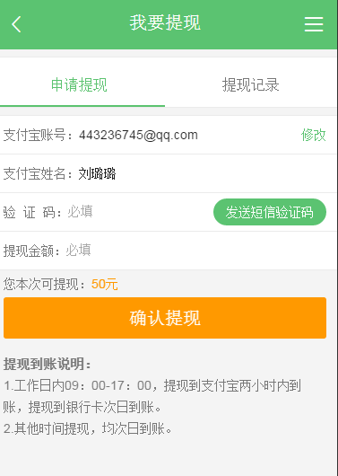

1. mobile版。安全中心。完善。

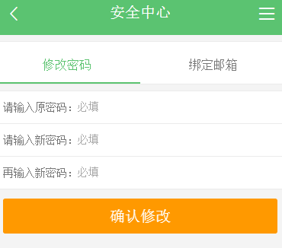

1. 右上角-下拉菜单功能恢复。

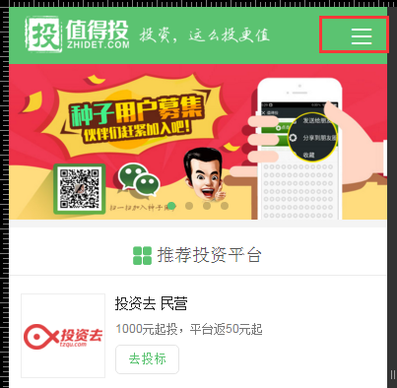

第二部分：admin，后台开发。

第三部分：apk，ipk。开发。

1.内嵌页面模式开发（apk完成。Ipk未完成。）

